Discussion
Extrait du forum SMMA

27 mai 2010

Boletus aestivalis Boletus edulis Boletus pinophilus

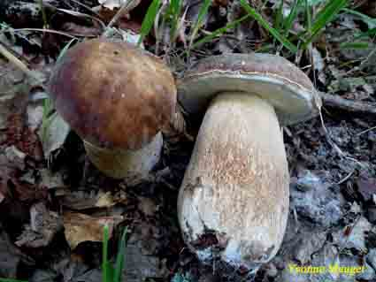
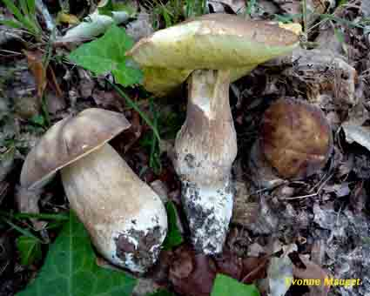

Yvonne
- Toujours des Boletus aestivalis je pense compte tenu du réseau sur le stipe et de la saison...mais j'ai un peu hésité, je leur trouve un air de Boletus edulis ?
Yvonne
- J'ai recherché les cystides pour un des bolets, mais je crois que dans ce genre cela n'apporte pas grand chose. De même que pour les spores qui mesurent pour cet exemplaire 12-15 x 5 µm.
Jean R
- Je suis d'accord avec toi, à part son apparition précoce qui fait penser à aestivalis, je dirais tout de même B. edulis, même si dans la littérature B. aestivalis est donné pour une espèce très variable selon les stations, avec diverses formes ou variétés possibles.
(Il me semble voir sur le chapeau de l'exemplaire de gauche (photo 1) une petite marginelle blanche qui généralement est typique de B. edulis. car ses couleurs s'éclaircissent typiquement vers la marge. B aestivalis a un chapeau de couleur uniforme et le stipe est rapidement subconcolore au chapeau)
§§§

Yvonne
- Un nouveau bolet en PJ, découverte du jour, curieux par sa forme, comme il poussait sous un des rares pins de "la garenne", j'ai même envisagé pour lui l'espèce pinophilus, car le chapeau est presque acajou. Il a une odeur très agréable, et il est particulièrement dense.
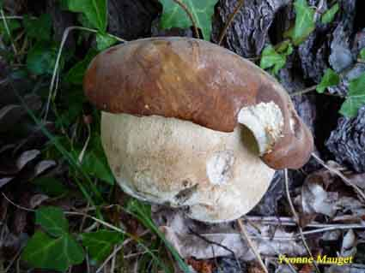

Armand
- Pour moi c'est toujours un aestivalis, pour l'edulis en soulevant la cuticule de la marge on doit retrouver une couleur rosâtre qui est absente chez l'aestivalis.
Alain
- Je persiste et signe pour moi c'est bien encore un aestivalis. Couleur uniforme du chapeau et réseau bien développé (qui lui valait autrefois le qualificatif de "reticulatus".
Michel
- Je penche aussi à priori pour aestivalis Pour cette récolte, y avait il des conifères à proximité ? (Cela pourrait faire pencher la balance vers edulis)
Yvonne
- Pour cette récolte il y avait un conifère proche, un des rares pins (vieux) de la garenne.
Michel
- Pour edulis, je crois qu'il affectionne particulièrement les épiceas. Je pense qu'il est quasi inexistant à Chizé.
Patrice
- donc en Charente-Maritime également ???
Michel
- Pas sûr
Yvonne
- Edulis serait donc comme pinophilus, qui pousse aussi sous épicéas ?
Jean. R
- Boletus edulis est donné sous feuillus et conifères divers en pleine et en montagne .Espèce plutôt automnale ( ref :Spécial Bolets. F.M.D.S). On trouve ce cèpe dans toutes les forêts surtout d’épicéas, en automne. (ref : Georges Becker.). Dans les bois feuillus et les sapinières, dès le début de septembre.( ref :H.Romagnesi.- Plaine et Montagne.( ref. Bon) il semble donc pousser en plaine et en montagne. Ceci dit, je n’ai relevé aucune récolte de Boletus edulis dans les bulletins de la SBCO de 1973 à nos jours et personnellement il ne figure pas sur mon carnet.
Jean. R
- Pour parler de Boletus pinophilus, Guy Fourré dans le bulletin de la SBCO de 1994 mentionne une récolte de ce bolet en forêt de l’Hermitain en septembre 1993.
.

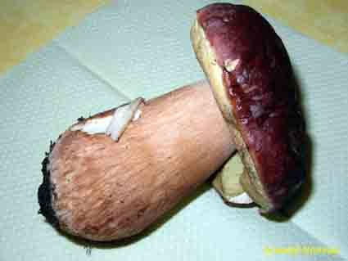

Armand
- …pour le pinophilus il est très acajou. Je connais bien pour le voir tous les ans

Jean. R
- Boletus pinophilus (= Boletus pinicola) est le vrai « cèpe des pins » mais malgré cette appellation qui pourrait sembler restrictive, on le trouve aussi sous feuillus, même dans les taillis de châtaigniers ( récolte provenant de la forêt de l'Hermitain, en septembre 1993 ) Il se différencie des autres cèpes par la chaude couleur rougeâtre acajou de son chapeau. (texte et photo de G. Fourré. Bulletin SBCO 1994 Tome 25 page 448-449.)

Alain

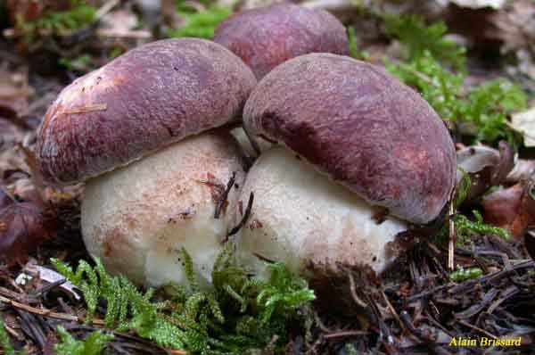
- A propos de pinophilus, il est bien présent en Limousin voire abondant en Creuse et en Corrèze.
Il a tendance à venir tard en saison Octobre Novembre mais il m'est arrivé d'en trouver fin Mai début Juin certaines années. Toujours en Limousin edulis est quelque fois estival mais plus souvent automnal aussi bien sous feuillus que sous conifères (malheureusement comme pour tous les cèpes jamais sous Douglas or beaucoup de reboisements sont faits avec cette essence).
Guy
- Il y a bien des edulis en 17, c'est même le gros de la troupe à partir d'environ mi-octobre car ce n'est pas un thermophile comme aestivalis et aereus et (avis personnel) il n'est en aucun cas lié au résineux (épicéa principalement et jamais pins maritimes) comme on peut le constater à partir d'une certaine altitude (Limousin Corrèze etc.)
-oui on peut rencontrer pinophilus en 16 et 17: dans l'est Charente on l'appelle le cèpe d'hiver car il pousse très tardivement ou très tôt: j'en ai récolté fin avril.
En altitude pinophilus mycorhize principalement l'épicéa mais ce n'est pas exclusif et chez nous c'est le châtaigner et pt aussi le chêne blanc.
Pinophilus ne présente "pratiquement" pas de réseau marqué sur le stipe ce qui entre autre à mon avis élimine la récolte d'Yvonne
- le gros problème et la je ne serai pas plus malin qu'un autre c'est que les caractères des 3 autres cèpes potentiels se mélangent fortement et que lors d'une récolte si le champignon n'est pas bien typé on pourra discuter à l'infini.

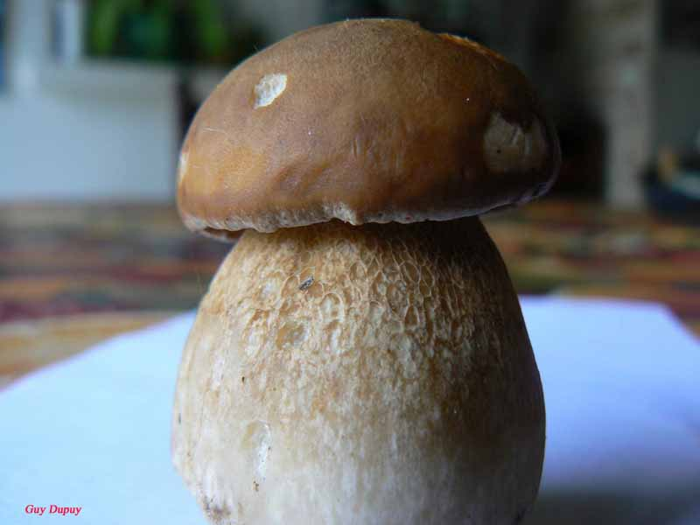
Voici une photo d'un cèpe récolté (f. hoare) le 120510: c'est très certainement aestivalis mais la marginelle blanche et l'aspect un peu "gras" de la cuticule pencheraient pour edulis. A ce sujet j'hésiterais encore plus pour les premiers ex. d'Yvonne: perso j'en avais fait des edulis (comme Jean et Michel). L'époque à priori ne convient pas, mais en fait les températures froides de ce printemps nous placent dans les conditions de mi-octobre et les mycéliums peuvent réagir en conséquence. il faut que je revois les bolets (très incomplets) sur flore Oleron. http://www.floreoleron.fr/fiche_champi_v2.php3?nom_genre=Boletus&nom_espece=edulis

§§§
Jean R
- Je pense que le sujet a encore de beaux jours devant lui, au sein de la SMMA.

